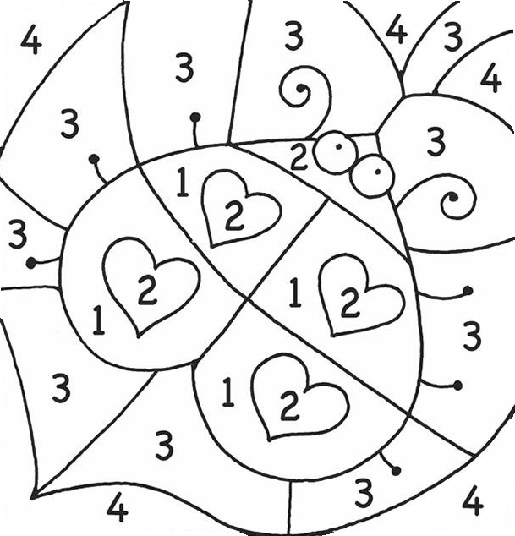

1 - kırmızı 2 - pembe 3 - yeşil 4 - mavi
